Stationary training equipment－Part 2：Strength training equipment, additional specific safety requirements and test methods
目錄
節次 頁次
前言 2
1. 適用範圍 3
2. 引用標準 3
3. 用語及定義 3
4. 分類 3
5. 安全要求 3
5.1 概述 3
5.2 負載 3
5.3 耐久載重 4
5.4 堆疊砝碼 4
5.5 砝碼碟盤 7
5.6 可達到之最小訓練載重 7
6. 試驗法 8
6.1 概述 8
6.2 固有負載之測試 9
6.3 外加負載之測試 9
6.4 砝碼碟盤支架之測試 9
6.5 耐久載重之測試 9
6.6 試驗報告 9
7. 附加使用說明 10
7.1 H類 10
7.2 S類 10
8. 附加操作說明 10

前言
本標準依標準法之規定，經國家標準審查委員會審定，由主管機關公布之中華民國國家標準。
依標準法第四條之規定，國家標準採自願性方式實施。但經各該目的事業主管機關引用全部或部分內容為法規者，從其規定。
本標準並未建議所有安全事項，使用本標準前應適當建立相關維護安全與健康作業，並且遵守相關法規之規定。
本標準之部分內容，可能涉及專利權、商標權與著作權，主管機關及標準專責機關不負責任何或所有此類專利權、商標權與著作權之鑑別。

1. 適用範圍

本標準規定力量訓練設備除依CNS (ISO 20957-1)一般安全要求外之附加安全要求。本標準適用於具有耐堆疊砝碼或其他型式，如砝碼碟盤、彈性繩索、液壓、氣壓及磁性系統與彈簧等抗力(型式2) 的固定式訓練設備中之S類與H類力量訓練設備(以下稱為訓練設備)。

任何連同訓練設備，作為附加的運動性能所提供的附屬件應依據CNS (ISO 20957-1)之要求。

備考：本標準係規定有關力量訓練設備之安全。本標準補充CNS (ISO 20957-1)之規定，而本標準之要求較一般標準之要求具有優先性。
2. 引用標準
下列標準或資料因本標準所引用，成為本標準之一部分。有加註年分者，適用該年分之版次，無加註年分者，適用該最新版(包括補充增修)。
CNS 14805機械安全－防止上肢觸及危險區域之安全距離
CNS (ISO 20957-1)固定式訓練設備－第1部：一般安全要求與試驗法
3. 用語及定義

本標準適用CNS (ISO 20957-1)之用語及定義。
4. 分類

適用CNS (ISO 20957-1)第4節之分類。
5. 安全要求
5.1概述
依據每件訓練設備的設計而定，應適當的適用下列要求。
5.2負載
5.2.1固有負載
每一件設備負載使用者體重應承受之作用力F如下：
─H類：2.5倍體重(100 kg)無斷裂。
─S類：2倍體重(100 kg)無永久變形。
當依6.2測試，支架(例如載重軸承表面)不得有超過f＝1/100之變形，懸臂樑支架(懸臂樑表面)不應有超過f＝1/150之變形，且其他尺度變異不得超過1 %。當施加4倍體重的靜載重時，訓練設備不得斷裂。
5.2.2外加負載
5.2.2.1 H類
當依6.3測試，並負載使用者體重及/或使用者的反應力或力矩，每一件設備應承受依公式(1)計算出之載重F(N)而無斷裂：
F(N)=﹝G_{k} (kg)+1.5 G (kg)﹞×2.5×9.81m/s² (1)
式中，
G：由製造廠商指定的最大載重，kg(參照CNS (ISO 20957-1)之第9節)
G_{k}：正比例的體重(100 kg)所測得之力，kg
1.5：動態係數
2.5：安全係數
5.2.2.2 S類
當依6.3測試，並負載使用者體重及/或使用者的反應力或力矩，每一件設備應承受依公式(2)計算出之載重F(N)而無斷裂：
F(N)＝﹝G_{k} (kg)+1.5 G (kg)﹞×2×9.81 m/s² (2)
式中，
G：由製造廠商指定的最大載重，kg(參照CNS (ISO 20957-1)之第9節)。如超過製造廠商指定的最大載重，應採取表1所規定之扭矩作為G的計算基準。
G_{k}：正比例的體重(100 kg)所測得之力，kg
1.5：動態係數
2：安全係數
測試後，支架(載重軸承表面)不得有超過f＝1/100之變形；懸臂樑支架(懸臂樑表面)不得有超過f＝1/150之變形量。
其他尺度變異不得超過1 %。
如大於製造廠商之最大規定載重，此設備設計的每一操作之整個動作範圍內，此設備應能承受表1所規定的最低扭矩載重。訓練設備當施加公式(2)計算出，安全係數為4的靜載重時不得斷裂。
5.3耐久載重

當依6.4測試，訓練設備應能維持正常功能。
如訓練設備由兩個以上具個別功能的單元所組成，每一單元應承受耐久載重試驗
當測試超過一個功能而包含使用如繩索、滑輪及軸承等共同零件時，此等零件可在每一個別試驗時予以可更換。
5.4堆疊砝碼
5.4.1易觸及之擠壓與/或剪切點
5.4.1.1概述
應防止非控制性之第三者觸及堆疊砝碼之擠壓與/或剪切點。
若砝碼僅能整塊舉起時，在動作中，與設備的任何組件或地面之距離不得小於60 mm。
5.4.1.2 H類
可由下述二者達成：
(a) 使用符合CNS 14805之套管圍繞，惟砝碼設定之間隙為最大寬度75 mm者除外。
(b) 當設備未使用時，應鎖定機器以避免堆疊砝碼移動，以及利用訓練區域拒絕第三者觸及之措施，[參照CNS (ISO 20957-1)之3.2與9(c)]。
5.4.1.3 S類
5.4.1.3.1圍繞體
依使用者手冊所述，當堆疊砝碼在使用者正常操作位置後方時(參照圖1之垂直面AB)，除了一邊可有最大75 mm之間隙用以選擇砝碼之外，所有各邊必應加以圍繞。被圍繞的堆疊砝碼應符合以下要求：
─1800 mm以下的圍繞體應至少比最高位置的砝碼塊之上緣高60 mm。

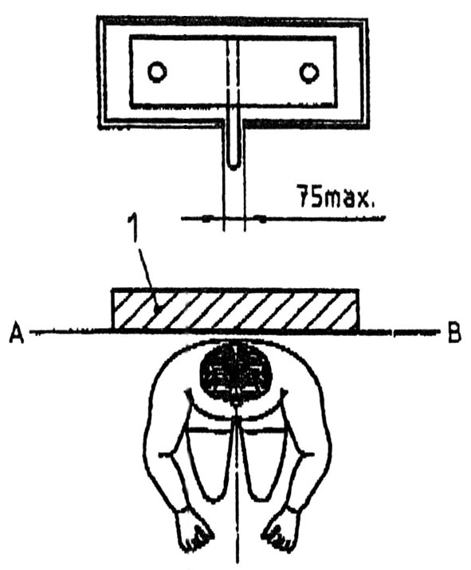 | 單位：mm
圖中
1 頭部、胸部或背部支架

圖1 砝碼堆疊於使用者後方
如整體堆疊砝碼位於使用者一邊，且在AB(參照圖2)前方，應在距離使用者最遠處的三邊加以圍繞。依6.1.1測試，砝碼的選擇應由開放之一邊開始。
若堆疊砝碼的任何部分突出AB(參照圖3)之後方，所有邊均應圍繞。AB為由頭部、胸部或背部支架以其最頻重位置橫向畫出之線。若無支架時，此線由最頻重的使用者位置橫向畫出。

圖中
1 頭部、胸部或背部支架
圖2 砝碼堆疊於AB前方
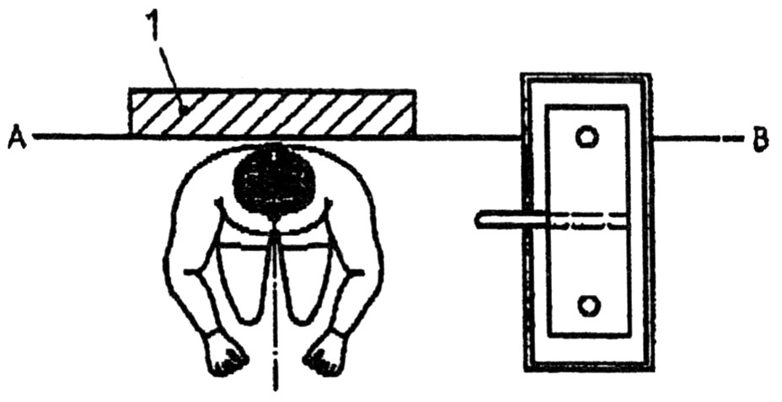 | 單位：mm
圖中
1 頭部、胸部或背部支架
圖3 砝碼堆疊於AB後方
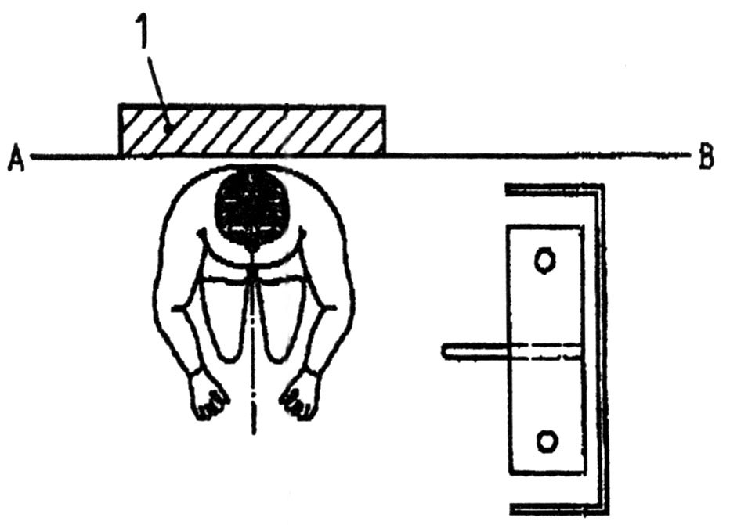 | 單位：mm
多個砝碼堆疊之機器在距離使用者最遠處的三個側邊倘若有框架以防止第三者的非控制性觸及，則此三個側邊上不需防護。鄰近使用者之一邊適用5.4.1.3之要求。
5.4.1.3.2無圍繞
如堆疊砝碼永遠在使用者前方，且在整個運動過程中均為可見，且無任何重要障礙(參照圖4)，則砝碼無需圍繞。
備考：由於負向力超過正向力時，若第三者無意地進入堆疊砝碼區域，使用者可隨時中斷堆疊砝碼的移動，因而不需圍繞。
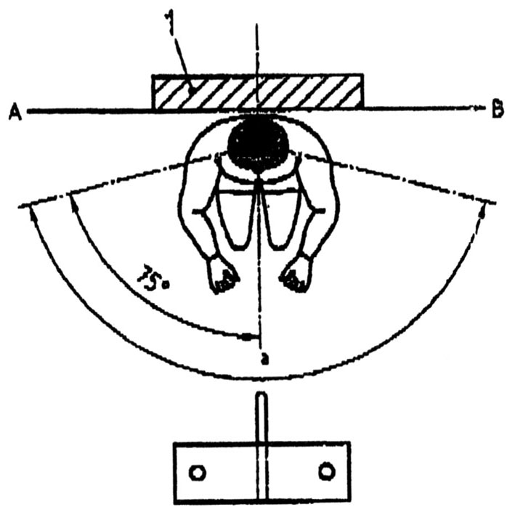
圖中
a 視野範圍
1 頭部、胸部或背部支架

圖4 砝碼堆疊於使用者前方
5.5砝碼碟盤
每一砝碼支架的最大載重能力應標示於機器上。應依據CNS (ISO 20957-1)之5.4提供鎖定機械裝置，以防止砝碼碟盤摔落。連接方法或增加其他方式的阻抗(例如彈性繩索、彈簧)應符合CNS (ISO 20957-1)5.4之規定。依6.1.2與6.1.4測試。
5.6可達到之最小訓練載重
執行以下生物力學功能的機器須符合表1所示之的最小扭矩值。
依6.1.4測試。

表1 單接點移動的平均扭力值
手肘彎曲：$\text{170}N⋅m$(B)  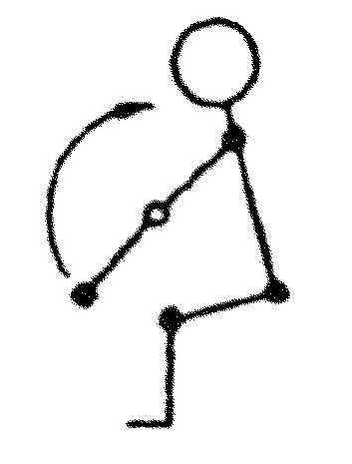 | 手肘拉伸：$\text{170}N⋅m$(B)  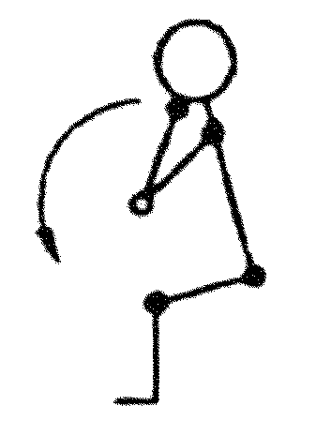 | 過肩：$\text{260}N⋅m$(B)  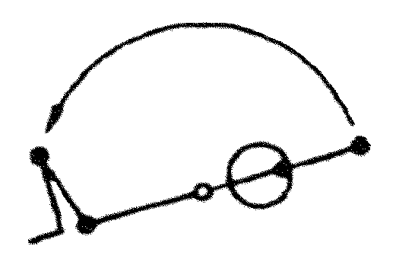 | 手臂提高：$\text{130}N⋅m$(B)  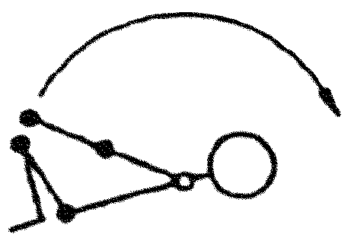
手臂向前：每邊$\text{110}N⋅m$  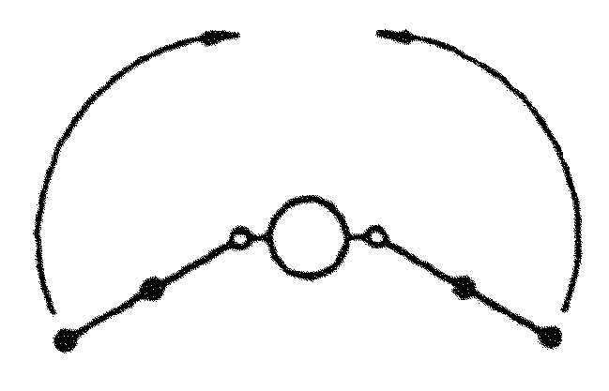 | 手臂向後：每邊$\text{110}N⋅m$  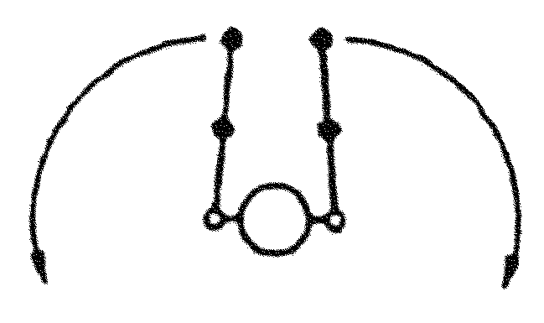 | 肩膀內轉：每邊$\text{110}N⋅m$  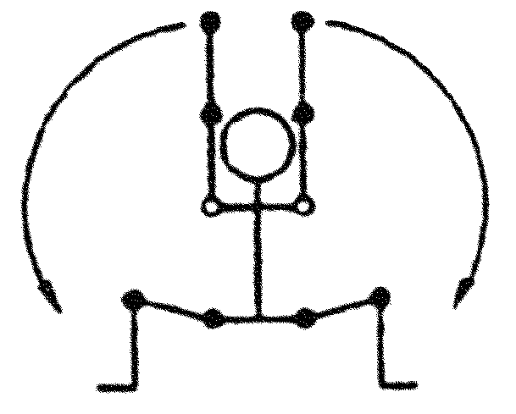 | 肩膀外轉：每邊$\text{50}N⋅m$  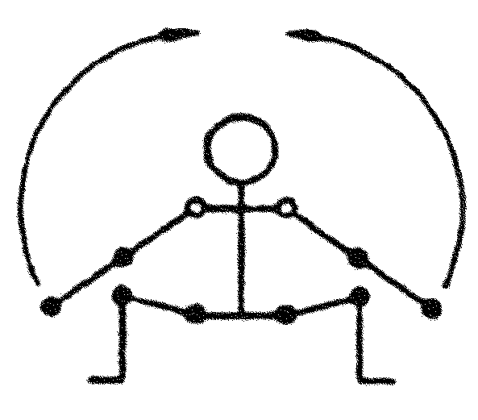
軀幹彎曲：$\text{280}N⋅m$(B)  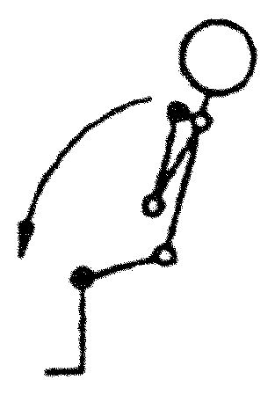 | 軀幹拉伸：$\text{450}N⋅m$(B)  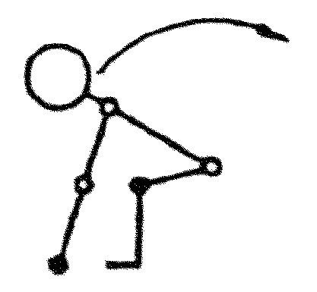 | 臀部拉伸：每邊$\text{450}N⋅m$  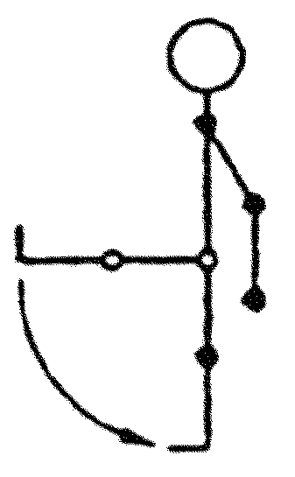 | 臀部彎曲：每邊$\text{190}N⋅m$  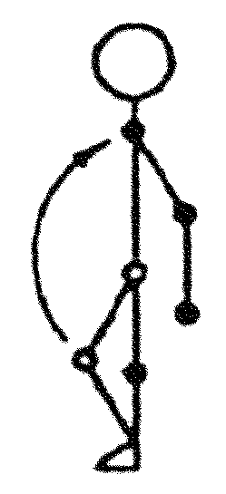
臀部外轉：每邊$\text{140}N⋅m$  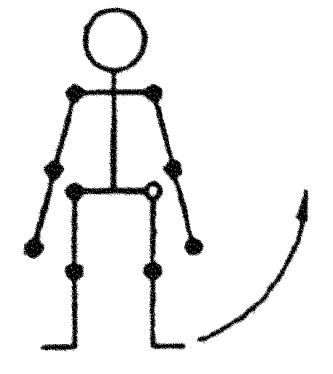 | 臀部內轉：每邊$\text{200}N⋅m$  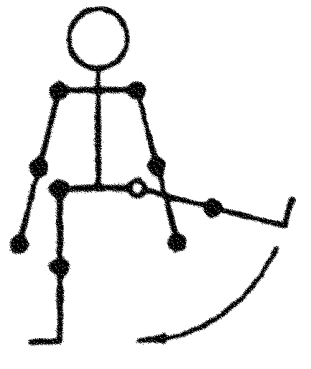 | 膝蓋拉伸：$\text{600}N⋅m$(B)  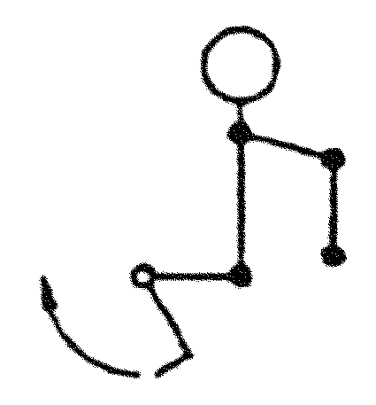 | 膝蓋彎曲：$\text{300}N⋅m$(B)  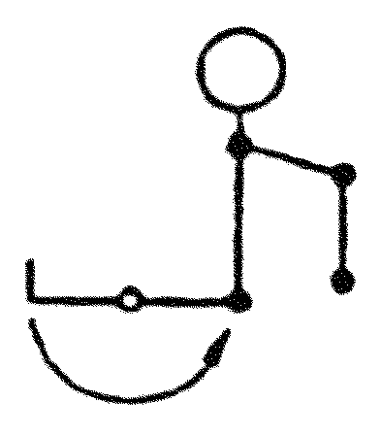
(B)：分別於兩側及兩腿。
○ ：動作連接點。
● ：無動作連接點。

6.試驗法
6.1概述
6.1.1尺度檢查
6.1.2目視檢驗
6.1.3觸覺檢驗
6.1.4性能試驗
6.1.5製造廠商證書
6.2固有負載之測試
以半靜態方式施行此測試。
在正常使用狀況下，於訓練設備的最煩重位置之面積300mm×300mm上施加載重F(參照5.2.1節) 5分鐘，試驗當中訓練設備之支撐腳不可固定。
S類依圖5施行變形試驗。
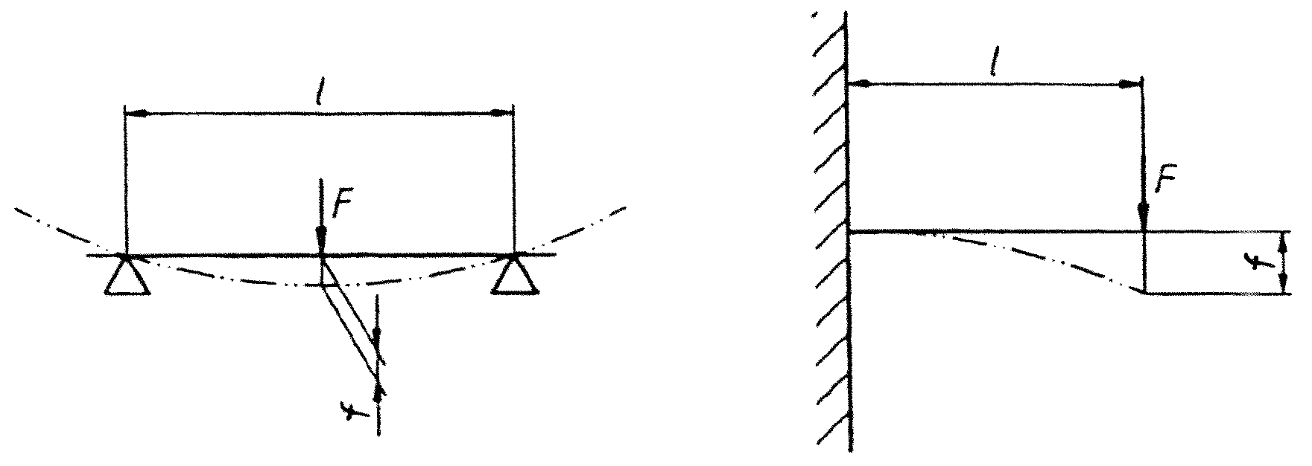
圖5 永久變形試驗
6.3外加負載之測試
依6.2測試，惟將已知載重置於正常操作的設備上，且對設備施予最大應變的位置上。
當載重軸承為分離時，以同比例同時間施加載重至每一部分的總表面積上。
6.4砝碼碟盤支架之測試
在可使用的支架長度中心，沿重力方向施以一垂直力：
─H類：最大規定載重之2.5倍無斷裂。
─S類：最大規定載重之2倍無永久變形，且最大規定載重之4倍無斷裂。
6.5耐久載重之測試
儘可能接近正常操作頻率且不產生衝擊下施行此試驗：
(a) H類：動作可能範圍的80 %上測試12,000循環。
(b) S類：動作可能範圍的80 %上測試100,000循環。
(1) 以最大載重；
(2) 依操作說明以50百分位數成人男性固定的載重方向；
(3) 依先前測試3人的個人訓練載重之動作頻率。
6.6試驗報告
試驗報告應至少包含下列資訊：
- 測試實驗室之名稱與地址，及不同於測試實驗室地址之試驗施行地點。
- 獨一的報告識別編號(例如序號)，及其頁碼及總頁數。
- 客戶名稱與地址。
- 試驗品目之描述與識別。
- 收到試驗品目之日期與試驗施行日期。
- 試驗規範之識別或方法或試驗步驟之敘述。
- 相關的抽樣程序之描述。
- 任何有別於試驗規範之偏差、附加事項或排除事項，以及與特定試驗相關的其他資訊。
- 量測值、檢測值及導致的結果值，適當時佐以表、圖、示意圖及照片，以及任何鑒別出之不合格事項。
- 量測不確定度之說明(相關資訊)；
- 接受試驗報告的技術責任之人員簽名與職稱或同等效力之印記，及簽發日期。
- 試驗結果僅對有關的測試品目有效之聲明。
7. 附加使用說明
除CNS (ISO 20957-1)外，應提供下列資訊。
7.1 H類
(a) 訓練設備符合本標準H類(H＝家用)之聲明；
(b) 由於兒童自然的遊戲本質與喜好嘗試可能導致訓練設備無法預期的情況與行為，故兒童家長及其他監護人須瞭解其職責。
(c) 若允許兒童使用此設備，須考慮他們的心智與身體之發展，且最重要的是其體質。兒童須被管制並教導正確使用設備。此設備在任何情況下絕不適合作為兒童玩具。
7.2 S類
(a) 練設備符合本標準S類(S＝工作室)之聲明。(b)須提出訓練設備應僅在擁有者特別管理的取用與控制區域下使用之建議。控制的範圍取決於使用者，例如可靠的程度、年齡及經驗等。
(c) 如設備依5.4.1.3.2設計(無防護之砝碼堆疊)時，操作者須在整個運動期間面對設備。堆疊砝碼須在整個運動過程保持在使用者的視線範圍，以避免對第三者造成危險。
(d) 建議訓練設備應僅在監督的區域使用。
8. 附加操作說明
描述主要操作的簡要說明，應直接黏貼或以貼紙附於接近訓練設備的位置(如圖示符號)。
外加負載具有砝碼碟盤/盤之機器，應在使用者手冊提供說明，並應包含有關砝碼碟盤/盤的鑽孔大小與尺度能力之資訊。

相對應國際標準：ISO 20957-2, Stationary training equipment－Part 2：Strength training equipment, additional specific safety requirements and test methods

編擬說明：本標準草案係由本局參考ISO 20957-2國際標準編擬而成。

